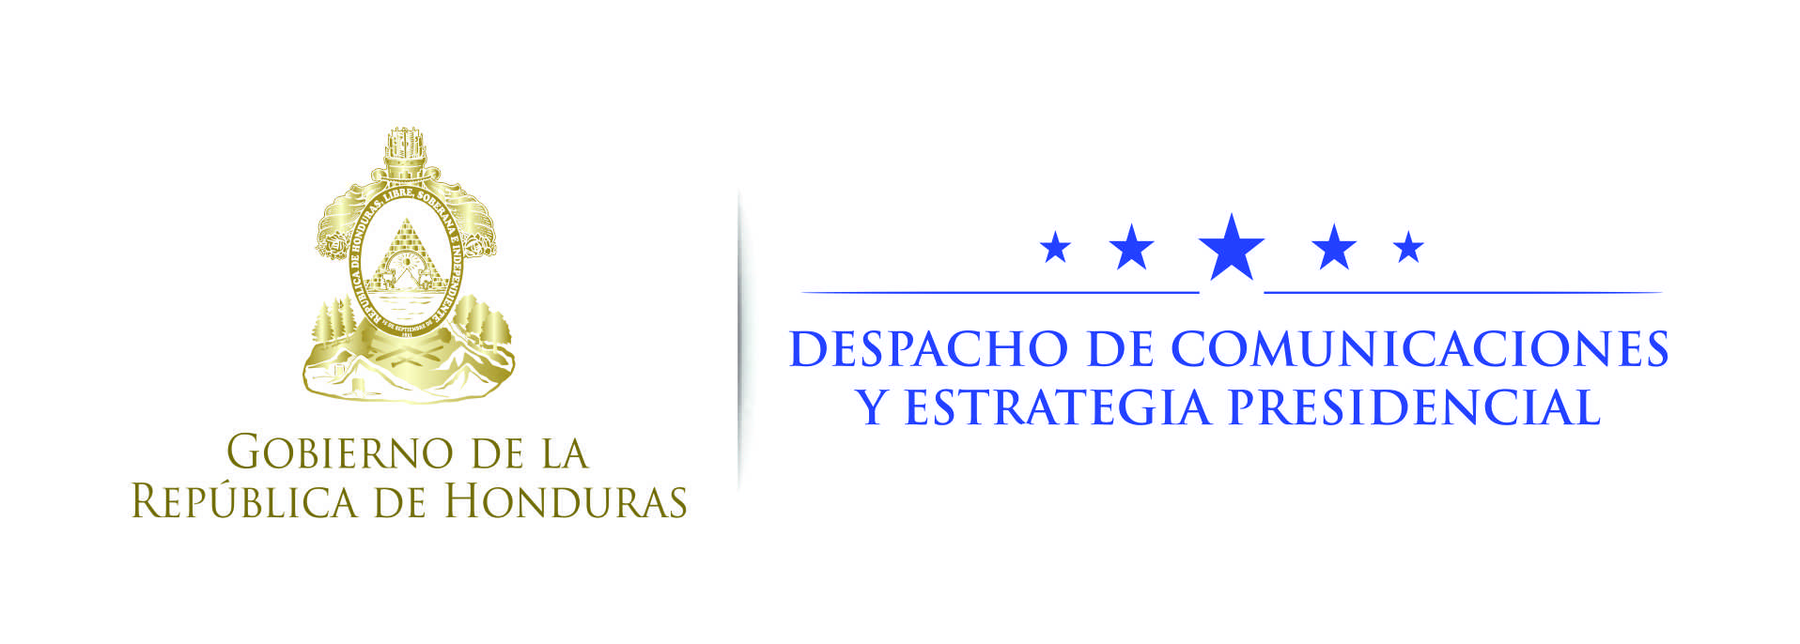

Nota de prensa

Director ejecutivo de la OIC:
“Honduras es un gran ejemplo para otros países caficultores”
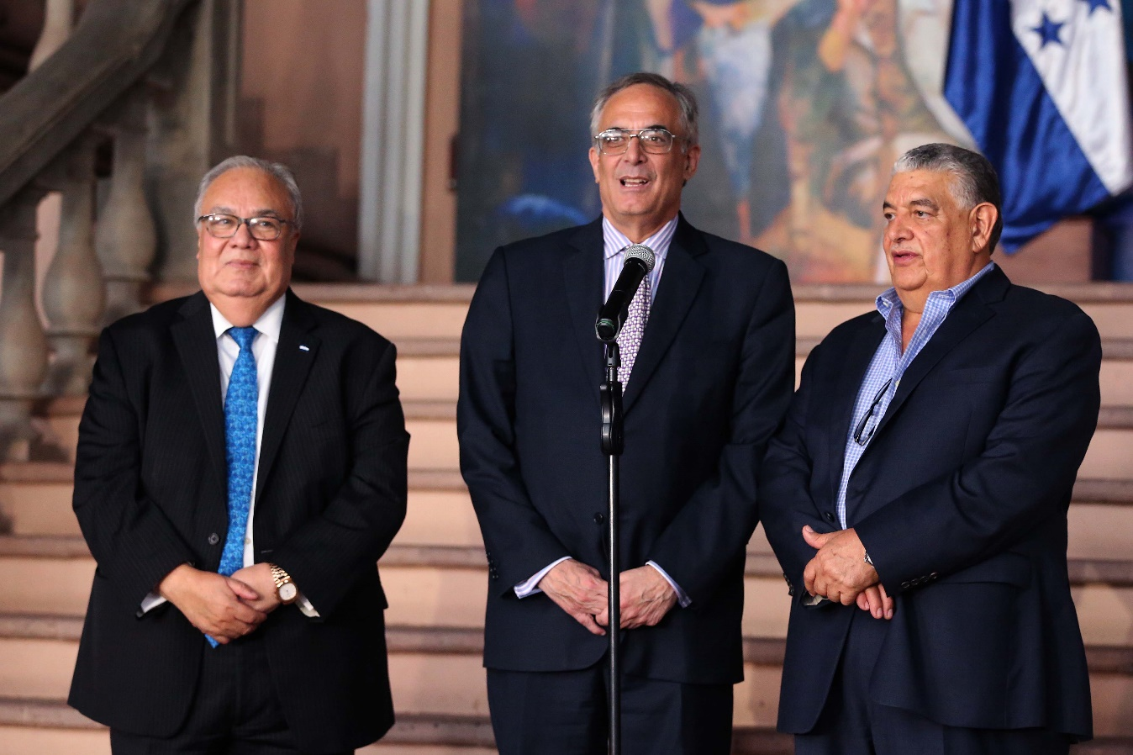
- El titular del máximo organismo mundial del café dialoga con el presidente Hernández sobre la situación de la caficultura y el éxito del país.
- “De Honduras tienen mucho que aprender otros países; es líder en el mundo”, expresa José Sette.

Tegucigalpa, 24 de octubre. El director ejecutivo de la Organización Internacional del Café (OIC), José Sette, afirmó hoy que “Honduras es un gran ejemplo para otros países caficultores” por el gran progreso que ha alcanzado en materia de producción en los últimos años.
El titular de la OIC expresó lo anterior después de reunirse con el presidente de la República, Juan Orlando Hernández, con quien dialogó sobre diversos aspectos del rubro cafetalero y el desarrollo que Honduras ha logrado hasta convertirse en el quinto exportador mundial.
Sette realiza una visita de tres días al país, durante la cual hará giras por los departamentos de La Paz, Comayagua, Santa Bárbara, Lempira e Intibucá, en las que, además de conocer los problemas que afronta el país en el ramo, planteará algunas salidas para superar los inconvenientes.
“Acabamos de reunirnos con el presidente Hernández y discutimos los grandes retos que tiene el sector caficultor, no solo en Honduras sino en el mundo entero, así como factores que se enfrentan como el cambio climático, los bajos precios y los altos costos de los insumos”, dijo Sette.
Indicó que se abordaron temas relacionados con el papel fundamental que representa el café como parte social para el sostenimiento del hombre en el campo, así como las grandes contribuciones que el grano puede hacer para contribuir en el desarrollo económico de los países productores.
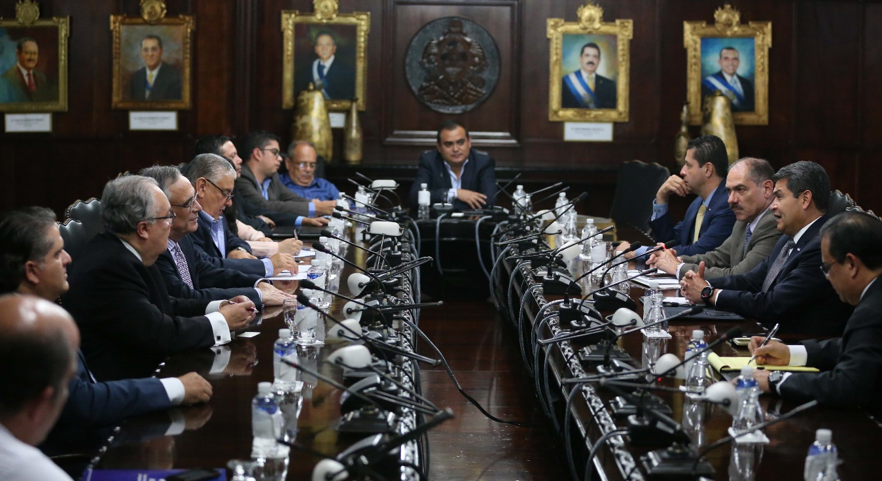

Honduras es un ejemplo
También Sette reconoció que “Honduras es un gran ejemplo para otros países caficultores, al grado que logró incrementar su producción, más que lo había logrado en el pasado”.
Sette alabó que “de Honduras tienen mucho que aprender otros países y tiene mucho por ganar con la cooperación internacional, con la organización que represento, y es líder en el mundo”.
El director ejecutivo de la OIC consideró fundamental que el precio del café pueda ser mejor valorado, para ofrecer mayores ingresos a los productores, “y con el tamaño del país que representa Honduras y el mercado de cafés especiales es la mejor manera de agregar valor”.
Honduras es el primer exportador de café de Centroamérica, el tercero a nivel de América, solo debajo de Brasil y Colombia, y el quinto en el mundo, gracias a cosechar más de ocho millones de quintales y percibir más de 1,300 millones de dólares.
Se pueden ganar más premios
Sette aseveró que “el éxito de Honduras es importante y prueba de ello es que Honduras acaba de ganar dos importantes premios internacionales de calidad y prevemos que esto continuará en el futuro”.
El experto brasileño se refirió al premio al que se hiciera acreedor el productor hondureño de Erandique (Lempira), José Díaz Enamorado, en el Ernesto Illy International Coffe Award realizado en Nueva York.
En esa ocasión también fueron ganadores los hondureños Juan Milla y Omar Acosta.
Rubro democrático
Sette manifestó que habló con el presidente Hernández sobre la estructura democrática que rige la producción de café en Honduras y el intercambio de ideas que permite mejorar las producciones.
Calificó como vital trabajar en conjunto toda la cadena del café y lo consideró como la mejor manera de estructurar el sector, dado que hay experiencias semejantes y diferentes en otros países caficultores.
Una de las responsabilidades de la OIC es fusionar a los productores como un foro de intercambio de experiencias e ideas, para sacar y aprovechar las mejores prácticas, refirió.
Consideró Sette que el mercado de cafés especiales es concentrado en América del Norte y Europa, y vaticinó que esa tendencia continuará en el futuro y por lo tanto resulta difícil descubrir nuevos mercados.

José Sette es brasileño y es el director de la OIC desde inicios de 2017, cuando sucedió en el cargo al también brasileño Roberto Oliveira de Silva, quien falleció. Estará en el cargo por un período de cinco años por decisión de los miembros del Consejo Internacional del Café que integran 76 países.
Sette fue acompañado en la reunión con el presidente Hernández por dirigentes cafetaleros, entre ellos el presidente del Instituto Hondureño del Café, Asterio Reyes, y el embajador de Honduras en Londres y representante en la OIC, Iván Romero Martínez.

